台北市立瑠公國中107學年度第二學期九年級理化地科第一次段考補考卷 範圍：九下全
【題目共四頁】 班級： 座號： 姓名：
※選擇題：理化25題，地科25題，每題2分，總分共100分。
﹤理化 ﹥
1.( )小明去日本旅遊，買了一個當地使用的檯燈(遵守歐姆定律)回到台灣，並把檯燈插在110V的插座上，發現檯燈的亮度有所變化，其原因為下列何者？(日本當地電壓為100V)
(A)電阻不變，電壓變大，而電功率變小
(B)電阻變大，電壓變小，而電功率變大
(C)電阻不變，電壓變大，而電功率變大
(D)電流變大，電壓變小，而電功率變小
2( )下列有關電的敘述，何者正確？
(A)電池在電路中的功能是產生電壓，以驅使電路中的電荷流動
(B)一庫侖的正電荷由高電位移向低電位可以獲得一焦耳的電能，則此高低電位間的電壓即為1V
(C)電壓的定義是每秒所通過的電量
(D)電功率=電能ⅹ時間
3.( )阿公牌延長線的規格為【5m，110V，15A】，若在台灣地區使用，此延長線插頭所連接的電器總電功率最多不可超過多少瓦特，否則會燒毀。
(A)1250W (B)1650W
(C)3300W (D)一接電器即會燒毀，無法使用
4.( )如圖，A、B兩燈泡的電阻分別為4歐姆、2歐姆，兩燈泡的電功率比(A：B)=？
(A)2：1 (B)1：2
(C)1：1 (D)4：1
A
B
6.( )承上題，若電池提供8V的電壓，則提供總功率為多少瓦特? (A)10 (B)24 (C)36 (D)48
7.( )下列有關乾電池的敘述，何者錯誤？
(A)用碳棒當正極 (B)鋅殼當負極
(C)電解液使用氯化鋅水溶液 (D)不可充電
8.( )電力公司是依據哪一種標準來對家庭用戶收取電費？
（A）根據用戶使用的電流強度
（B）根據用戶每月通過的電量多寡
（C）根據用戶每月使用的電能多寡
（D）根據用戶每月使用電器的時間。
9.( )拿四個燈泡甲、乙、丙、丁連接如圖，若電池規格相同，則四個燈泡功率大小比較為何？
(A)甲>乙>丁>丙
(B)乙>甲>丙>丁
(C)丙>丁>乙>甲
(D)丁>丙>甲>乙
V
甲
乙
10Ω
5Ω
V
丙
丁
10Ω
5Ω
9.( ) 有一個標示AC110V-40W的燈泡，這表示什麼意義？
(A)此燈泡應接在110伏特電源上，每秒消耗電能40焦耳
(B)每使用1小時消耗電能40度
(C)如果接在220V電源上，耗電功率為80瓦特
(D)使用1分鐘，消耗電能4400焦耳
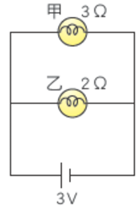
10.( ) 將3歐姆與2歐姆的甲、乙兩燈泡並聯成如右圖中的電路，電池提供的電壓為3伏特，假設導線在通電時沒有消耗電能，則將其通電10分鐘後，下列何者正確？
(A)甲乙燈泡的總電阻為5歐姆
(B)甲燈泡電阻大所以會比較亮
(C)兩燈泡通電10分鐘共消耗4500焦耳電能
(D)使用時乙燈泡的電壓較大
11( ) 圖(一)為鋅銅電池放電時的裝置圖，已知放電過程中，金屬乙的重量增加。圖(二)為乾電池的結構示意圖。當此鋅銅電池與乾電池放電時，電流分別會經由外部導線流向電池的何處？
(A)金屬甲、碳棒
(B)金屬甲、鋅殼
(C)金屬乙、碳棒
(D)金屬乙、鋅殼。
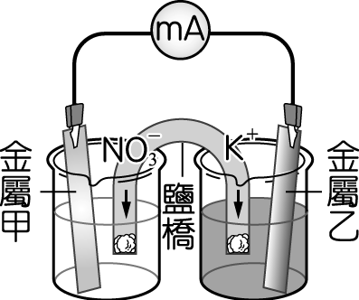 | 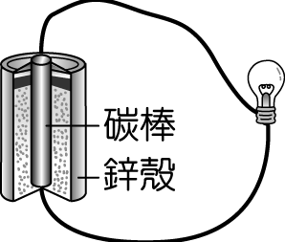
圖(一) | 圖(二)
12.( )關於以碳棒為電極，電解硫酸銅水溶液的敘述，何者錯誤？
(A)溶液中氫離子濃度增加，pH值上升
(B)電極的正極質量不變，電極的負極質量增加
(C)正極產生氧氣，負極產生銅
(D)電解質水溶液顏色變淡
※題組：若要利用鋅銅電池當電源在鐵上鍍銀，裝置如右圖所示，以AgNO₃為電鍍液，請回答13~14題：【原子量：Zn=65 Fe=56 Cu=64 Ag=108 】
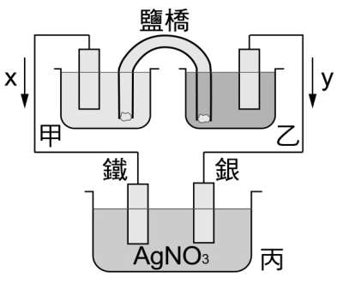
13.( )下列敘述何者錯誤？
(A)電子流方向為X
(B)甲杯的水溶液為ZnSO₄，乙杯的水溶液為CuSO₄ (C)甲金屬片與Ag金屬片質量逐漸減少
(D)金屬離子濃度，甲杯逐漸增加，乙杯逐漸減少，丙杯逐漸減少。

14.( )關於電鍍的注意事項，何者是正確的？
(A)電鍍前可以用鹽酸浸洗一下以除去雜質，也可同時除去鐵片上的油污
(B)電鍍完成後，可先用蒸餾水沖洗鍍上銀的鐵片，再用丙酮沖洗使其乾燥
(C)實驗完的硫酸鋅、硫酸銅及硝酸銀水溶液因為不再使用，因此直接倒入實驗桌旁的水槽即可 (D)使用交流電來電鍍的效果更好。
15.( )下列各圖中，何者為載流長導線的磁力線圖形？
(A)
(B)
(C)
(D)
電流流
電流
電流
電流
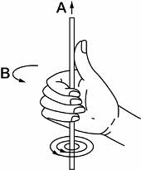
16.( )已知長直載流導線產生的磁場可藉由右手來判定，如圖。試問A和B各代表哪種方向？
(A)皆為電流方向
(B)皆為磁場方向
(C)A為磁場方向、B為電流方向
(D)A為電流方向、B為磁場方向
17.( )如圖為一個接上電源的螺旋形線圈，則線圈內磁力線形狀及方向為何？
負極
正極
(A)
(B)
(C)
(D)
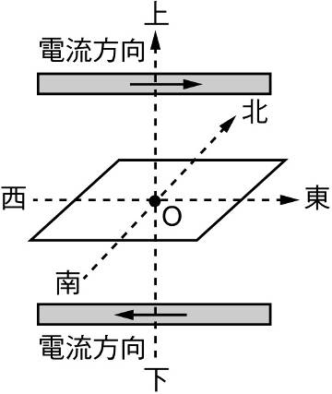
18.( )沿東西水平方向，上下放置的兩條平行長直導線，分別通以大小相等，方向相反的電流，且O點位於兩導線之間，如附圖所示。下列哪一個為O點的磁場方向？ (A)向東 (B)向南 (C)向西 (D)向北
19.( ) 甲、乙兩平行導線，垂直於水平放置的紙面，今同時通以電流產生磁場（如圖所示），則有關電流方向的敘述，下列何者正確？

(Ａ)甲、乙均向上
(Ｂ)甲、乙均向下
(Ｃ)甲向上，乙向下 (Ｄ)甲向下，乙向上

20.( )如圖，開關接通後，下列各磁針之偏轉方向，何者正確
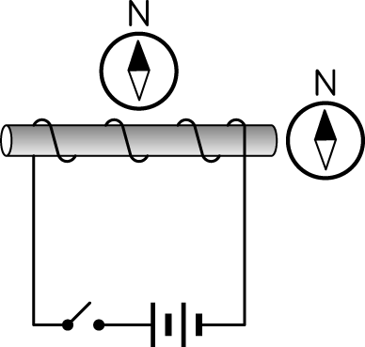
(Ａ)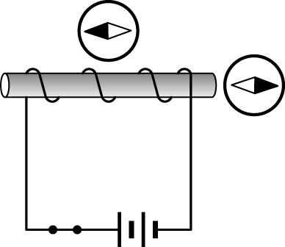 (Ｂ)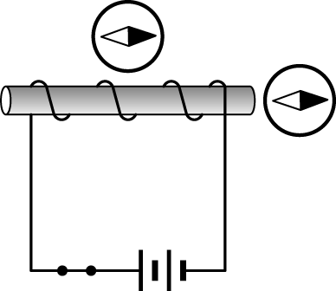 (Ｃ)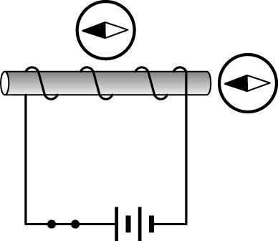 (Ｄ)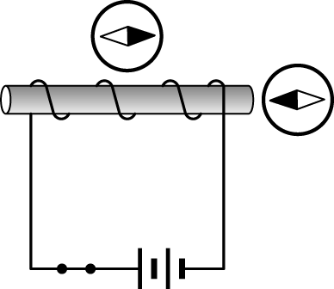
21.( )若有一電子束(帶負電)由地面沿鉛直方向朝空中射出，則此電子束受到地磁影響後，會向哪一方向偏折前進？ (A)東 (B)西 (C)南 (D)北
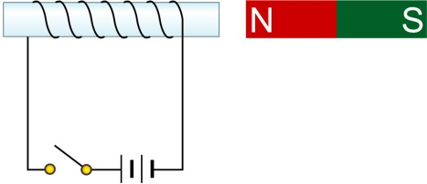
22.( ) 如圖，當螺線管(=螺旋形線圈)通電後，將和旁邊的棒形磁鐵有何作用？
(A)互相吸引 (B)互相排斥
(C)磁鐵會旋轉 (D)以上皆非
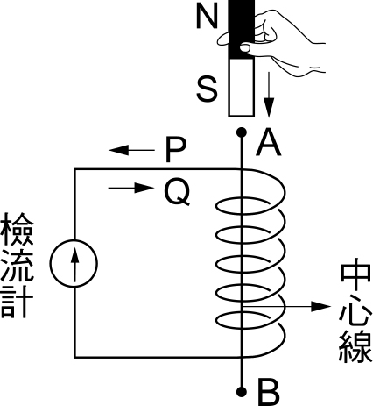
23.( )手持一磁鐵在鉛直豎立的線圈上方一段距離處，沿著線圈的中心線AB自由落下，穿過線圈，如附圖，當磁鐵的S極向下到達A點時，則線圈上的感應電流方向為 (A) P (B) Q (C)不一定 (D)沒有電流。
24.( )下圖為一發電機的簡圖，線圈沿順時鐘方向轉動。下列敘述何者正確？
(A)本裝置主要目的是將電能轉換為力學能
(B)本裝置為直流發電機
(C)線圈面轉到如右圖水平位置時，電流是由X流向Y (D)感應電流的大小與線圈轉動速率無關
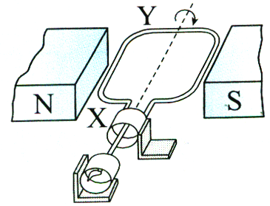

25.( )馬達的裝置如下圖，當通電時可以依據右手開掌定則判斷線圈轉動的方向。當通電流時，左側導線受磁場影響後受力方向為何？整體線圈依何種方向旋轉？
(A)向上、順時針
(B)向上、逆時針
(C)向下、順時針
(D)向下、逆時針
Ｎ
Ｓ

﹤地球科學 ﹥
26.( )下列何者不是對流層的特性？ (A)氣溫隨高度的增加而遞減 (B)含有大量的水氣和灰塵 (C)大多數生物活動於此層中 (D)含有許多能吸收紫外線的臭氧，保護生物不受過量紫外線照射。
27.( )下列有關大氣垂直分層的相關敘述，何者錯誤？ (A)對流層中空氣對流旺盛，天氣變化多端 (B)人造衛星的軌道大都在中氣層的範圍內 (C)平流層內的天氣狀況較穩定 (D)增溫層中，溫度隨高度增加而上升。
28.( ) 有關組成地球大氣的敘述，何者正確？
(A)大氣中二氧化碳所佔的比例比氧氣少
(B)大氣中的甲烷不屬於溫室氣體
(C)造成天氣現象主因是臭氧
(D)氧氣減少是造成臭氧層破洞的主因
29.( )關於鋒面的觀念，何者錯誤？ (A)鋒面為兩個不同性質氣團的交界處 (B)冷鋒為冷空氣切入暖空氣下方，使暖空氣抬升產生雲雨帶 (C)暖鋒為暖空氣切入冷空氣下方，使冷空氣抬升而產生雲雨帶 (D)鋒面來襲會使天氣狀況較不穩定。
30.( )有關天氣和氣候敘述中，正確的是？
(A)台中市氣溫25.5度C，是屬於天氣的敘述
(B)台灣過去20年間的年平均降雨量約2500毫米，是屬於天氣的敘述
(C)民國98年8月2日新竹地區最高氣溫達39.4度C，是屬於氣候的敘述
(D)氣象預報中，台北明天相對溼度67%，是屬於氣候的敘述
31.( )關於氣團影響臺灣的天氣，下列敘述何者正確？ (A)所有氣團均在蒙古形成 (B)氣壓值越低的氣團，代表空氣溫度越低 (C)梅雨的出現，一定伴隨著冷、暖氣團的抗衡 (D)太平洋氣團屬於溫暖溼熱的低壓氣團。
32.( )附圖為東亞地區地面天氣簡圖，試問下列四個位置中，哪一個位置的氣溫應該最高？
(Ａ)甲 (Ｂ)己 (Ｃ)丙 (Ｄ)戊
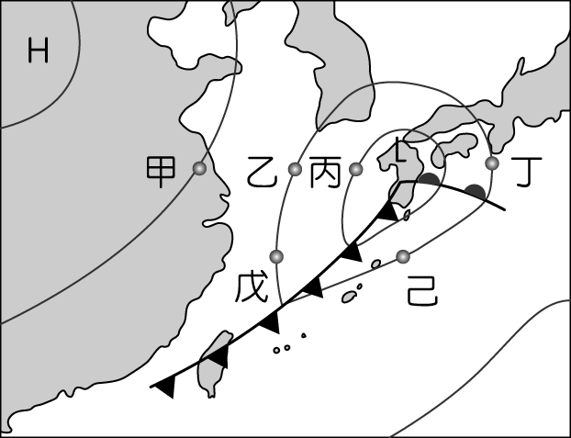
33.( )下列哪個天氣圖，表示將會有冷鋒過境台灣？
(Ａ) 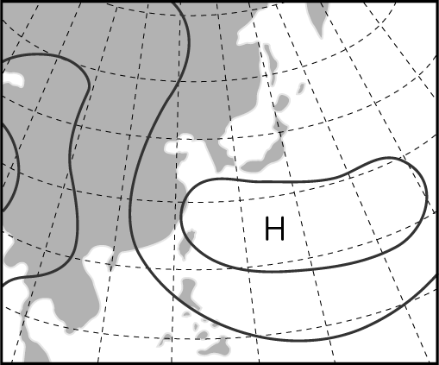 (Ｂ) 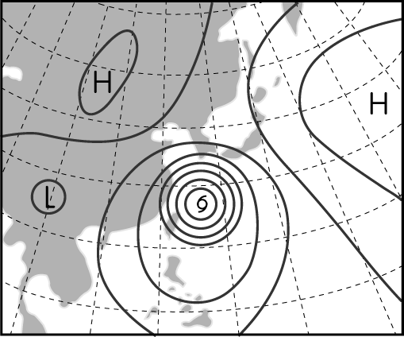
(Ｃ) 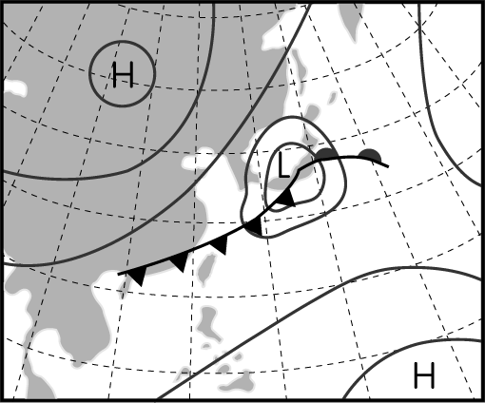 (Ｄ) 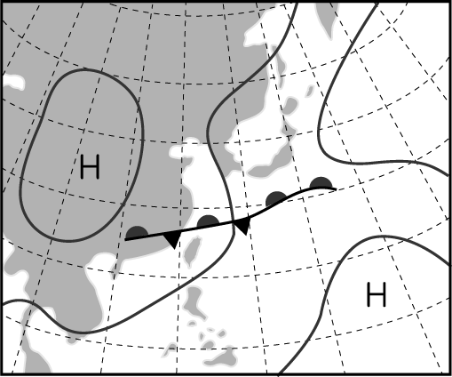
34.( )以臺灣的季風而言，以下敘述何項正確？ (A)夏天時大陸地區形成高壓，此時臺灣吹西南風 (B)冬天時大陸地區形成低壓，此時臺灣吹東北風 (C)夏天時大陸地區形成低壓，此時臺灣吹西南風 (D)冬天時大陸地區形成高壓，此時臺灣吹西南風
35.( )下列有關颱風結構的敘述，何者正確？ (A)颱風中心是風雨最大的區域 (B)颱風中心是氣壓最低的地方(C)颱風中心附近的氣流是垂直向下流動的 (D)颱風的外圍環流是風速最大的地方。
36.( )有關梅雨鋒面的敘述，何者正確？ (A)梅雨鋒面在天氣圖上表示為 (B)為臺灣帶來水資源 (C)梅雨鋒面通常行進快速，不易滯留 (D)為冷氣團勢力大於暖氣團時形成。
37.( )世界上有許多地區的風向會隨季節交替而轉變，稱為季風。台灣地區在冬季受哪個氣團影響而盛行東北季風？
(A)蒙古低壓冷氣團
(B)太平洋高壓暖氣團
(C)蒙古高壓冷氣團
(D)太平洋低壓冷氣團
38.( ) 氣象預報中：明天因冷鋒過境，北部地區溫度下探12度C…。下列現象，何者在冷鋒過境時可能出現？
(A)風速增強 (B)降雨
(C)風向改變 (D)以上皆可能
39.( )各地氣象測站的資料每天會定時傳送到中央氣象局，這些資料主要有什麼用途？
(A)提醒大眾氣候的冷暖
(B)減低劇烈天氣發生
(C)顯示大氣現況並預測未來趨勢
(D)幫助改善天氣
40.( )下列哪些天氣現象不是台灣常見的？
(A)暖鋒過境，帶來綿綿細雨
(B)夏季颱風侵襲，造成嚴重災害
(C)冷鋒過境，造成漁業、農業損失
(D)滯留鋒面停留，造成梅雨
41.( )下列有關台灣附近海域洋流的敘述，何者錯誤？ (A)流況如圖(一)時，由於甲、丙洋流流向不同造成台灣東南部溫暖，西北部寒冷
(B)流況如圖(二)時，台灣北部，東、西兩側的海水溫差較大
(C)台灣東部海域的洋流流向，並不會受到季風的影響 (D)洋流通常對所經過的地區有很大的影響。
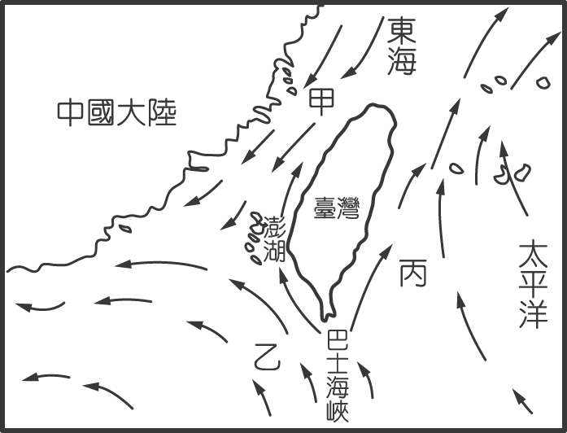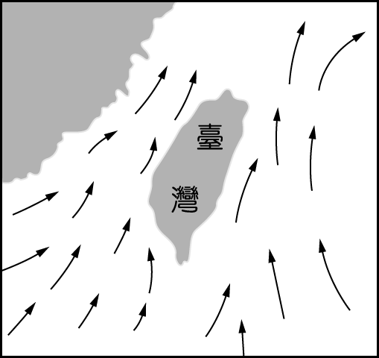
圖(一)
圖(二)
42.( )有關台灣附近的洋流，下列敘述何者正確？
(A)台灣海峽海流流向終年固定
(B)黑潮因水溫較高，屬於冷流
(C)受東北季風影響，黑潮在冬季向南流動
(D)冬季時，台灣東岸海水溫度較西岸高
43.( )為限制氟氯碳化物的使用，國際間各個國家曾共同簽署下列哪項公約或議定書，以求能有效降低對臭氧層的衝擊？
(A)京都議定書 (B)華盛頓公約
(C)拉姆薩公約 (D)蒙特婁議定書
44.( )下列有關溫室效應的敘述，何者錯誤？ (A)最主要的溫室氣體有水氣、甲烷、二氧化碳等 (B)可能會破壞海洋食物鏈的平衡 (C)使海平面上升，淹沒低漥地區 (D)已有一百多個國家簽署蒙特婁議定書，以減少溫室氣體的排放。
45.( )下列有關聖嬰現象的敘述何者正確？
(A)聖誕節前後，在祕魯附近海域發生，現象特別明顯時，會進而影響全球各地的氣候
(B)是指耶穌誕生那一年所產生的氣候異常現象
(C)出現的時候，太平洋東岸的海水溫度較平時低 (D)會造成印尼發生水災，祕魯發生旱災
46.( )下列敘述何者正確？ (A)溫室效應太強烈時，會使臭氧洞擴大 (B)臭氧層破壞使到達地面之紫外線增加，連帶使地球升溫，造成全球暖化的現象 (C)假如今年梅雨雨量特別豐沛，且有十個颱風侵襲台灣，可能就是聖嬰年 (D)臺灣位於環太平洋地震帶，中央氣象局將地震強度分為0~7級，數值越大表示震度越強。
47.( )有關臺灣目前天然災害的敘述何者正確？
(A)以目前的科技可預測地震發生的時間和地點
(B)以目前的科技可以預測颱風的形成和其移動的路徑
(C)寒流來時，農漁業均不受影響
(D)颱風侵襲台灣帶來嚴重水患，只有害而無利
48.( )下列敘述何者正確？ (A)AQI數值越大的地區，代表空氣品質越佳 (B)空氣汙染物最主要來源為汽機車與工廠所排放的廢氣 (C)空氣品質的監測為中央氣象局的業務之一 (D)空氣中的懸浮微粒會造成能見度降低，但是對人體健康並無害處。
49.( )如圖為某大樓及其擋土牆和岩層剖面示意圖，在連日大雨後，圖中整個滑動體可能沿著潛在滑動面滑動。下列相關敘述何者正確？
(A)擋土牆主要目的是要擋雨水
(B)此地不具有順向坡地形
(C)雨水會減少潛在滑動面的最大靜摩擦力
(D)滑動體的坡腳未被挖去
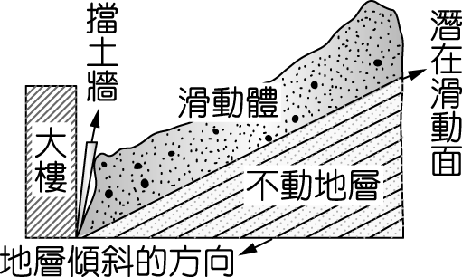
50.( )下列有關土石流的敘述，何者錯誤？
(A)以鐵絲網覆蓋山坡地可使該區不再發生土石流 (B)地震會導致該地區的土石變得較為鬆動，也是造成土石流的原因之一 (C)鋒面帶來的豪雨，是造成土石流的原因之一 (D)做好水土保持可降低土石流發生機率
【試題結束】

